**增值税发票管理二期**

**产品需求说明书**

# 【版本日志】

|  |  |  |  |
| --- | --- | --- | --- |
| 版本 | 更新人 | 更新日期 | 更新内容 |
|  |  |  |  |
|  |  |  |  |

# 背景和目标

目前销项发票的开票已实现了一期需求，客户可在PC端自助申请电子发票；同时财务同学可在Rums的“发票申请”模块按客户需求开具电子发票。

为进一步优化用户体验，将客户自助开票的入口引流至移动端;；同时对接纸质发票开票流程。故申请增值税销项税开票二期需求。

# 需求内容

## 开票入口及整体流程

总体原则：客户自动开票仅支持电子发票；财务及云客在“发票申请”模块可选择纸票普票和电票。

1. **原PC端自助开票入口字段优化：**

去掉“承保年度”字段，同时将提示语修改为“支持2020年1月1日”之后的缴费开票（历史数据的处理在2.4小节提及）；客户录入开票信息时隐藏“备注”一栏，发票中的备注默认为对应的保单号。

其余功能不变。

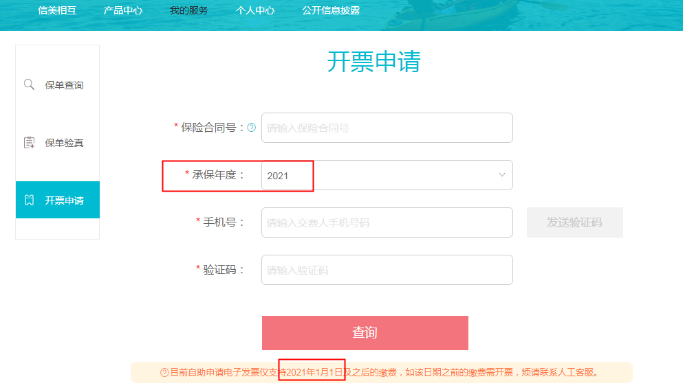

1. **在APP、官微新增自助开票入口：“我的保单”——“保单详情”**

路径：登录后，在保单详情页面查看保单时，在状态为保障中和正常满期终止的保单上增加“开具发票”按钮，点击后可录入开票信息，确认开票。确认开票后，电子发票通过邮件形式发送至邮箱。与目前用户查看电子保单的路径基本一致。

详细规则：

1. 保障中的保单，均在保单详情中展示“开具发票”按钮。原则上只要缴费成功的即允许开票（犹豫期内不可开票）。已终止的保单需对终止状态进行判断，如正常满期终止的，在没开过票的情况下，允许客户开票，展示“开具发票”按钮；如退保、宽限期内未交费导致的保单终止则不允许开票，此类状态的保单在保单详情中不展示相关开票按钮。
2. 针对已申请开票并开票成功的情况，在用户查看保单时，相应展示“下载发票”的按钮。
3. 一期需求中，用户自助开票100万元的限额放开，无额度限额。根据拆分规则拆分即可。

PC页面展示：

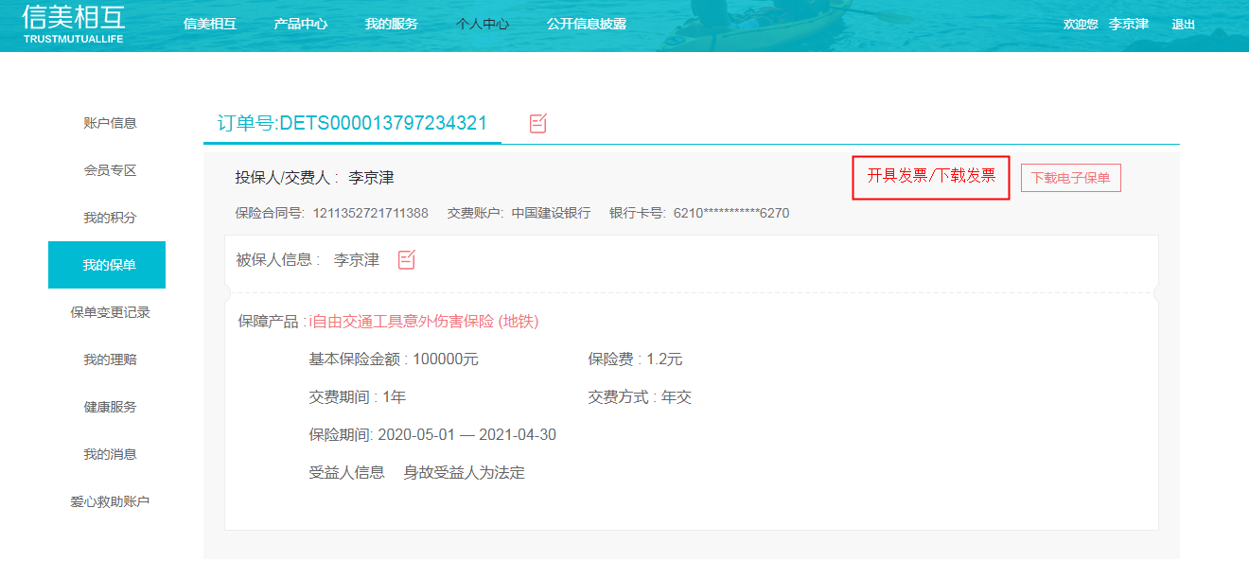

APP页面展示示例：

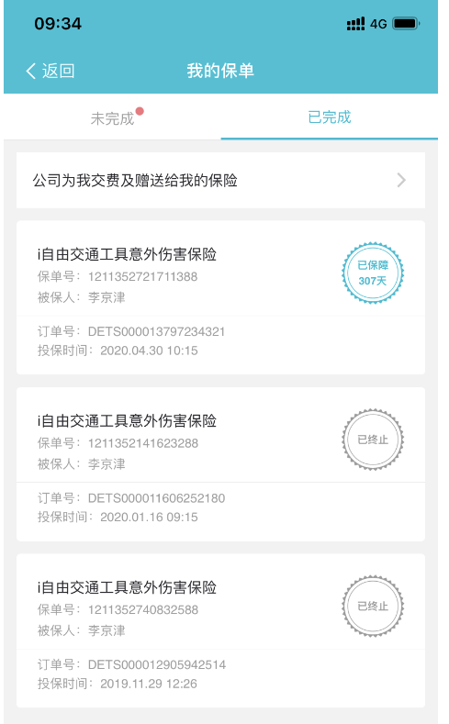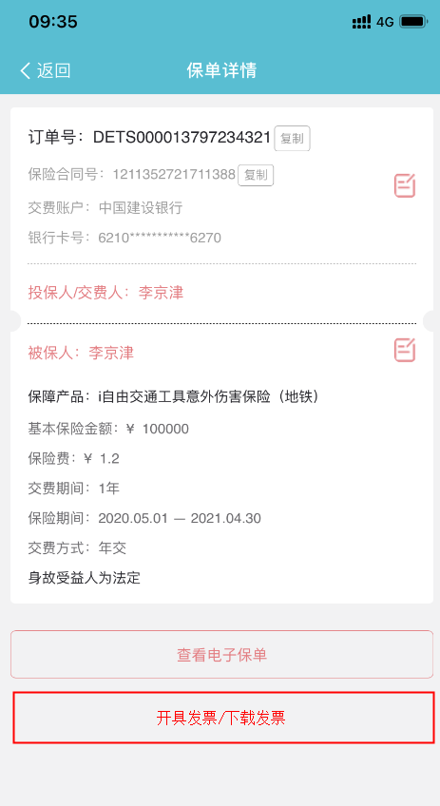

官微展示示例：

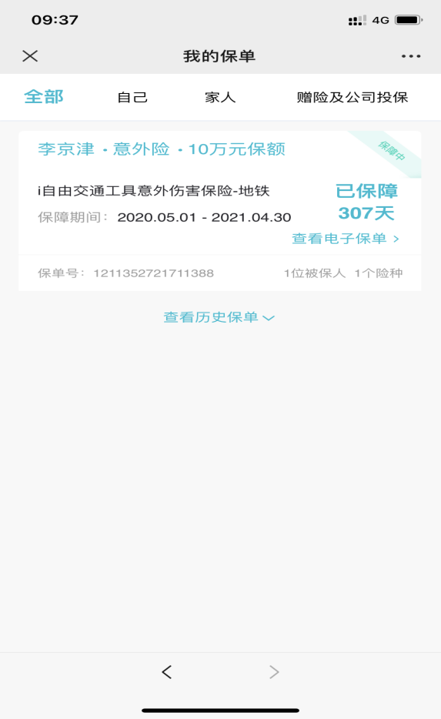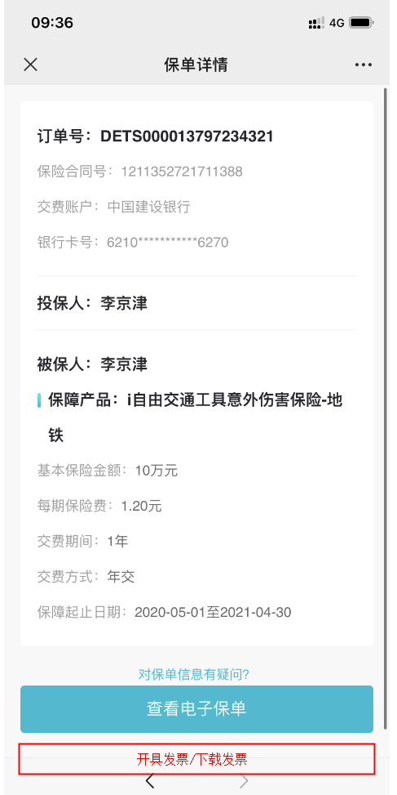

在PC、APP、官微点击“开具发票”后，根据该订单下的缴费记录，开具发票。开票信息示例页面如下：

发票抬头、发票金额根据保单的缴费记录带出，不允许修改；手机号码及邮箱可修改。

备注信息字段会在用户自助开票时隐藏，默认为固定的保单号；rums开票时可填写备注信息（备注值为空则默认保单号，如填写了则按填写的备注）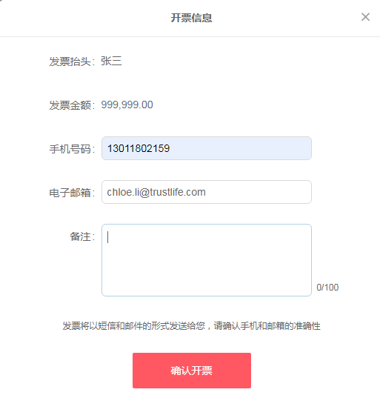

（注：因暂不具备短信发送功能，提示语中需将“短信”二字去掉）

## RUMS发票管理模块调整

1. 考虑到客户可能会联系云客申请开发票，故在rums的发票管理模块给云客的同学开设权限，通过保单号查询后，勾选需要开票的，点击“申请开票”，弹出录入开票信息。云客按客户需求选择发票类型，页面上的发票类型只展示“电子票”、“普通票”，不展示专用票；客户类型字段默认为：个人。

如发票类型选择电子票，则自动带出发票抬头，仅邮箱和手机号码需云客的同学填写；

如发票类型选择普通票，则自动带出发票抬头，无需填写邮箱和手机号码，但需填写收货地址。

填写完毕后，点击提交。为防止人工输入错误，在提交后增设二次确认弹窗。

如选择了电子票，则直接发送至客户邮箱。

如选择了普通票，因需打印和寄送，在发票申请模块申请后调用纸票接口，财务可在航信的增值税销项管理系统的“销项管理——生成发票”模块查询到待打印的发票。

航信增值税系统页面：

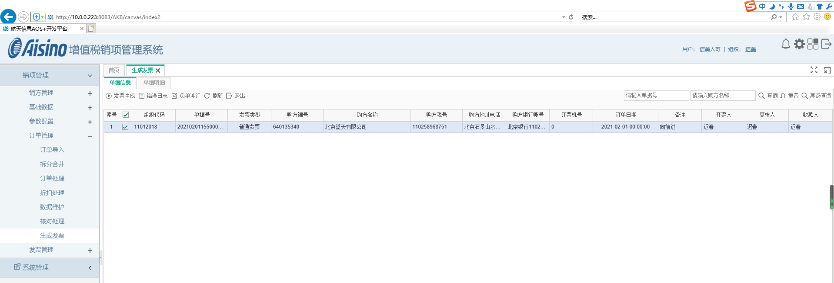

## 发票管理模块下新增发票查询

因打印纸质发票时，航信的增值税销项开票平台没有收货地址信息，所以需要新增“发票查询”模块，可查询所有开票成功状态下的发票信息。可以将收获地址复制至航信系统。

## 历史数据处理

2020年1月1日之后的历史数据会维护至核心业务系统中，维护后，如历史未开过票的客户有开票需求，可开票。

## 关于后续分支机构下保单自助开票的问题

有了分支机构后，因不同的出单机构地区不同，开具的发票时的税号也会有所不同。故需根据核心业务系统的保单号规则，后续将机构代码与税号通过配置进行映射。